Міністерство освіти і науки України
Департамент освіти і науки Київської обласної державної адміністрації
Київське обласне територіальне відділення МАН України

Відділення: історії
Секція: історичне краєзнавство

Тема: «Листи та спогади остарбайтерів з Білоцерківщини як джерела вивчення правового статусу та повсякденного життя українських примусових робітників у Німеччині в роки Другої світової війни (1942–1945 рр.)»

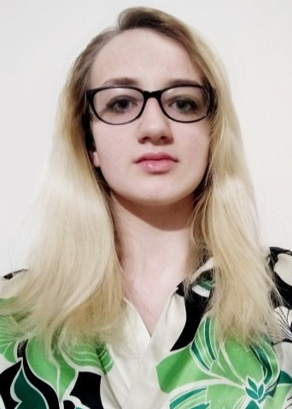
Автор: Коротун Маргарита Віталіївна
учениця 11 класу
Білоцерківського навчально-виховного
об’єднання «Ліцей-МАН»

Науковий керівник: Бурлака Сергій Іванович,
кандидат історичних наук, керівник гуртка
Білоцерківського навчально-виховного
об’єднання «Ліцей-МАН»

Актуальність дослідження. Сучасні історичні дослідження все більше охоплюють цілий спектр діяльності людини, який раніше залишався поза увагою як мало значимий. Ця тенденція характеризується появою різних наукових шкіл: соціальної історії, усної історії, історії знизу, історії щоденного, історичного наративу тощо. Усе це інколи називають терміном «нова історія». Ці тенденції світової історичної науки стали поштовхом для появи нових наукових досліджень із різних аспектів Другої світової війни й, зокрема, проблеми примусової праці мільйонів іноземців у нацистській Німеччині.
Проте в Україні, громадяни якої становили найбільш чисельну групу іноземних примусових робітників, ще й сьогодні не існує повноцінної історіографії даної тематики, зокрема на регіональному рівні.
Метою дослідження є осмислення на базі наукової літератури, виявлених архівних документів та зібраних спогадів осіб, депортованих під час нацистської окупації з Білоцерківщини до нацистської Німеччини, їхнього правового становища та умов повсякденного життя в екстремальних обставинах виживання.
Завдання дослідження включають: історіографічний аналіз теми; введення до наукового обігу нового пласту історичних джерел з вивчення правового та соціального становища остарбайтерів у вигляді виявлених в архіві листів та записаних спогадів очевидців; дослідження обставин їхньої боротьби за виживання; реконструкцію умов праці та побуту, взаємовідносин з німецьким цивільним населенням; встановлення ментальних особливостей сприйняття ними свого становища підневільних працівників.
Висновки. Зібранні свідчення остарбайтерів з Білоцерківщини, написані ними листи, інші архівні документи та дослідження науковців, показують різноманітні умови праці та проживання «східних робітників» у Третьому рейху. Але й за сприятливих обставин колишні остарбайтери в листах і спогадах говорять про своє підневільне й принизливе становище, оскільки прибули у ворожу країну не з власної волі, і не мали жодного впливу на вибір професії, місце роботи, умов проживання.

